

| FPT POLYTECHNIC |
| --- |
| **DỰ ÁN 1** |
| NGÀNH CÔNG NGHỆ THÔNG TIN (ỨNG DỤNG PHẦN MỀM) |



| TP.Hồ Chí Minh 2022 |
| --- |

| GIẢNG VIÊN HƯỚNG DẪN: Lại Minh Đăng |
| --- |
| SINH VIÊN THỰC HIÊN |
| 1. Lê Xuân Bình (PK), Trưởng nhóm 2. Trịnh Đức Bảo 3. Vũ Đình Khang |

**MỤC LỤC**

1 Phân tích 2

1.1 Hiện trạng 2

1.2 Yêu cầu hệ thống 2

1.3 Use case 2

2 Thiết kế 2

2.1 Mô hình triển khai 2

2.2 Thiết kế CSDL 2

2.2.1 Sơ đồ quan hệ thực thể 2

2.2.2 Thiết kế chi tiết các thực thể 2

2.3 Thiết kế giao diện 2

2.3.1 Sơ đồ tổ chức giao diện 2

2.3.2 Thiết kế giao diện cho các chức năng nghiệp vụ 2

3 Thực hiện viết mã 2

3.1 Viết mã tạo CSDL 2

3.1.1 Tạo CSDL 2

3.1.2 SQL truy vấn và thao tác 2

3.1.3 Các thủ tục lưu tổng hợp thống kê 2

3.2 Lập trình JDBC 3

3.2.1 Lớp hỗ trợ 3

3.2.2 Model class - Các lớp mô tả dữ liệu 3

3.2.3 DAO Class - Các lớp truy xuất dữ liệu 3

3.3 Viết mã cho ứng dụng 3

3.3.1 Xử lý Form X 3

3.3.2 Xử lý Form Y 3

4 Kiểm thử 3

4.1 Kiểm thử form X 3

4.2 Kiểm thử form Y 3

5 Đóng gói và triển khai 3

5.1 Hướng dẫn chuyển đổi jar thành exe 3

5.2 Hướng dẫn cài đặt triển khai 3

5.3 Hướng dẫn sử dụng phần mềm 3

# Phân tích

## Hiện trạng

App quản lý đặt vé

## Yêu cầu hệ thống

## Use case

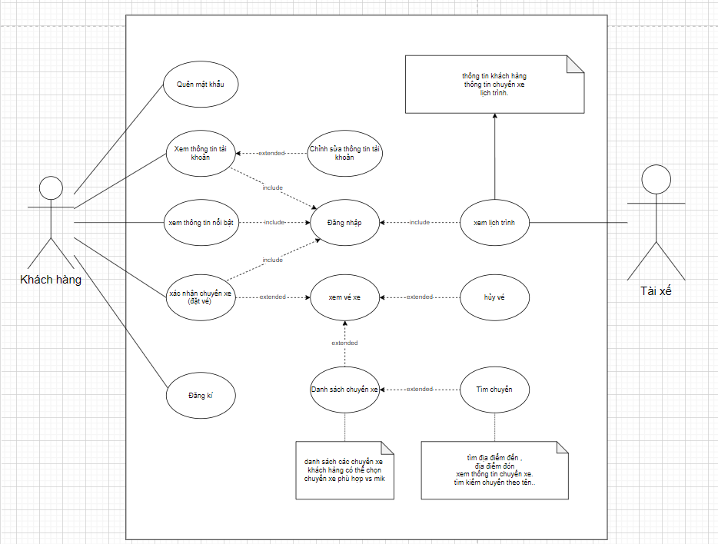

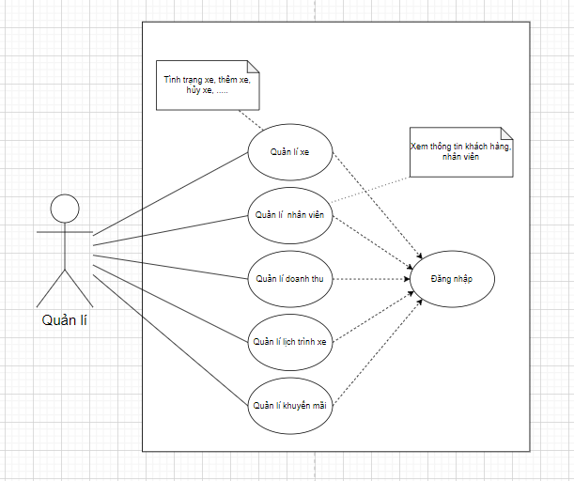

# Thiết kế

## Mô hình triển khai

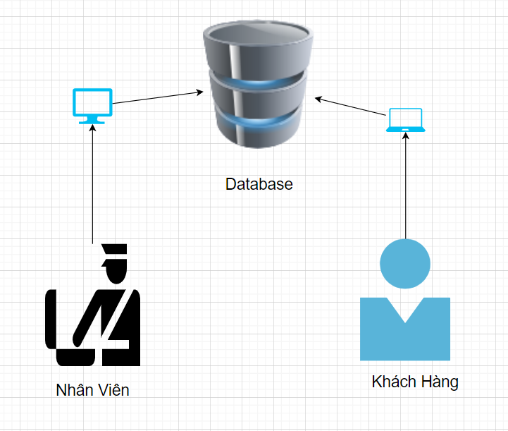

## Thiết kế CSDL

### Sơ đồ quan hệ thực thể

### Thiết kế chi tiết các thực thể

## Thiết kế giao diện

### Sơ đồ tổ chức giao diện

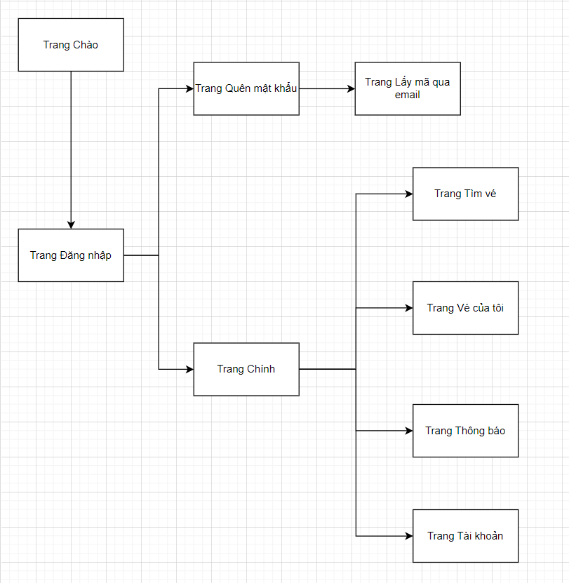

### Thiết kế giao diện cho các chức năng nghiệp vụ

* Trang Chào



* Trang đăng nhập

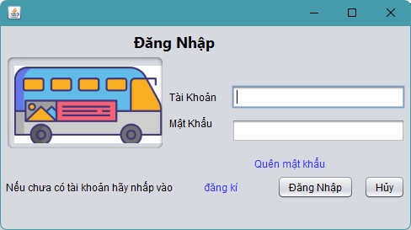

* Trang Lấy Lại Mật Khẩu

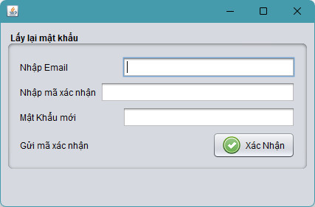

* Trang chủ

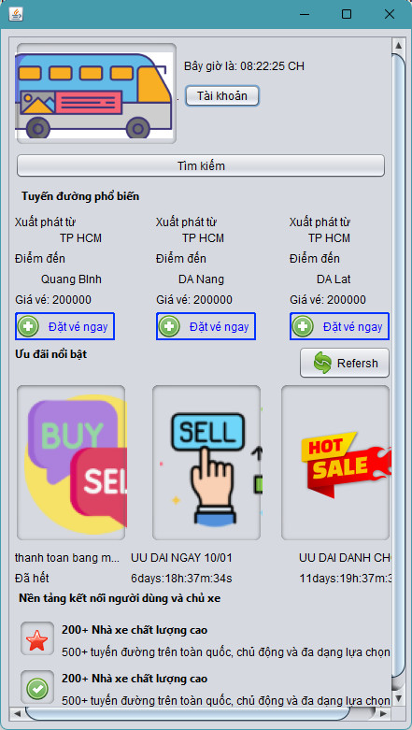

* Trang Tìm Vé

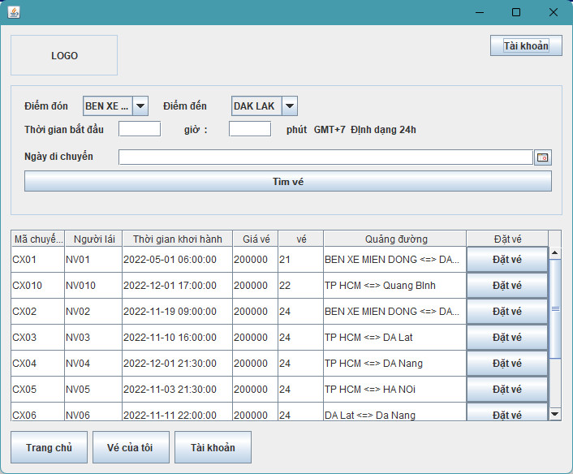

* Trang Đặt Chỗ

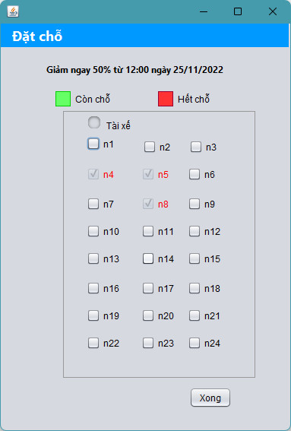

* Trang Quản Lý Xe

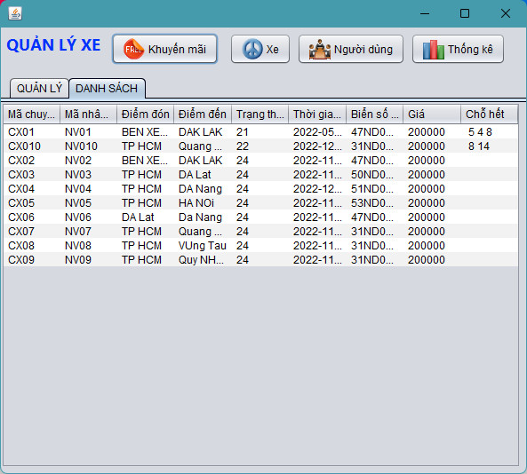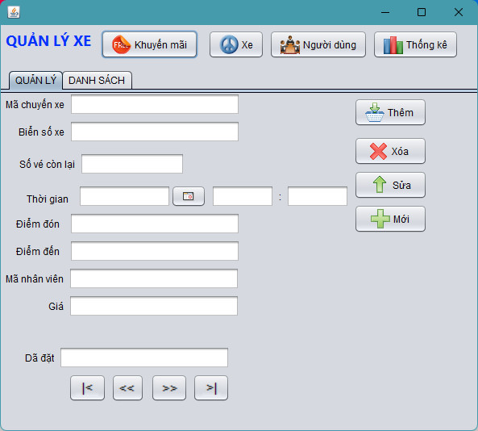

* Trang Quản Lý Nhân Viên

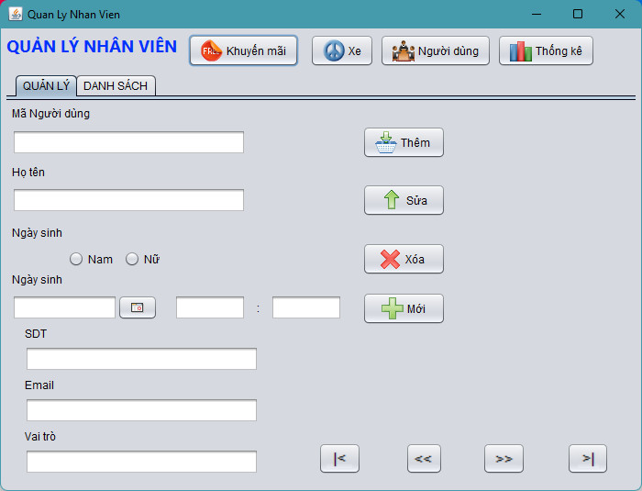

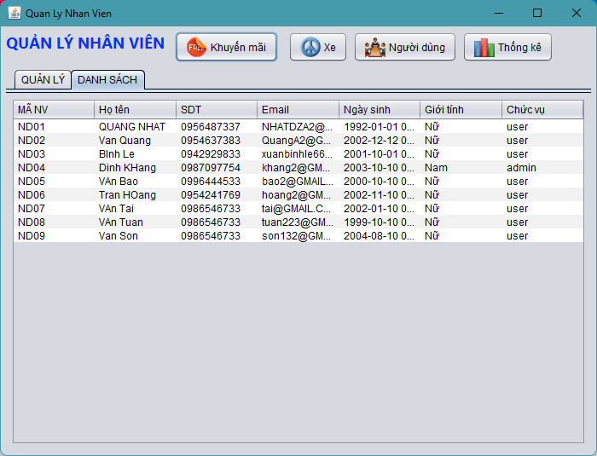

* Trang Quản Lý Khuyến Mãi

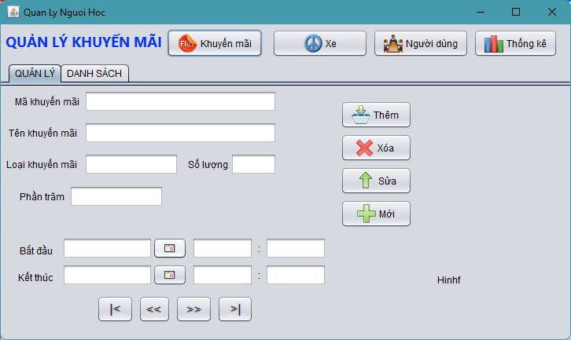

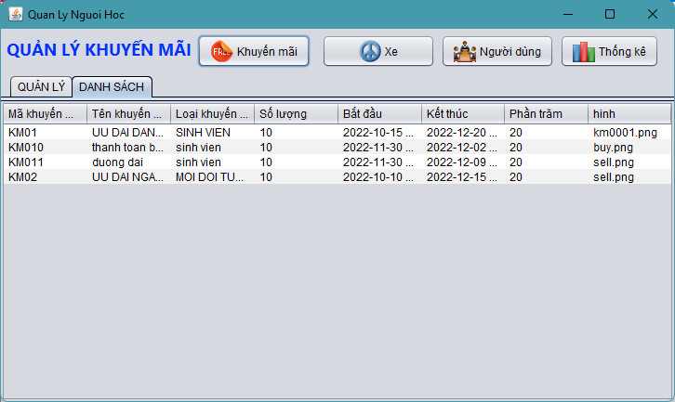

* Trang Quản Lý Tài Khoản

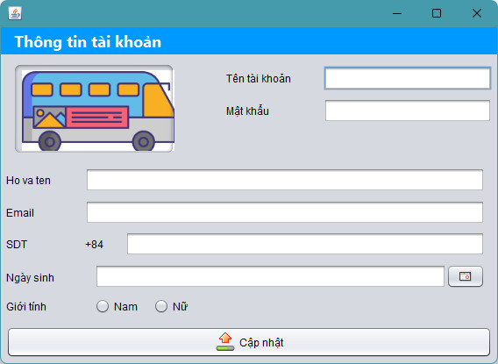

* Trang Thống Kê

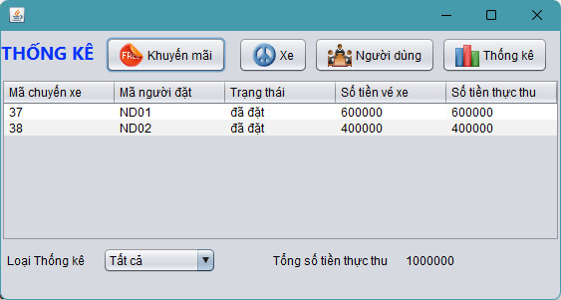

* Trang Vé Xe

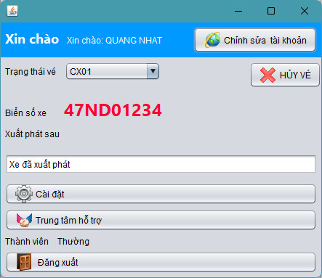

* Trang Thanh Toán

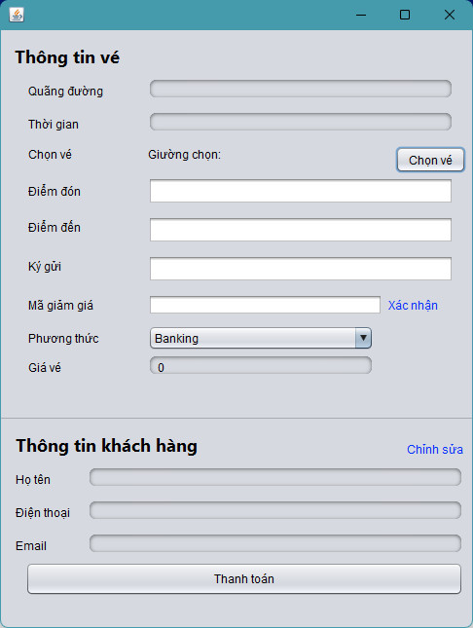

* Trang cài đặt

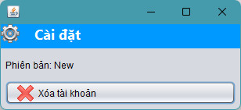

# Thực hiện viết mã

## Viết mã tạo CSDL

### Tạo CSDL

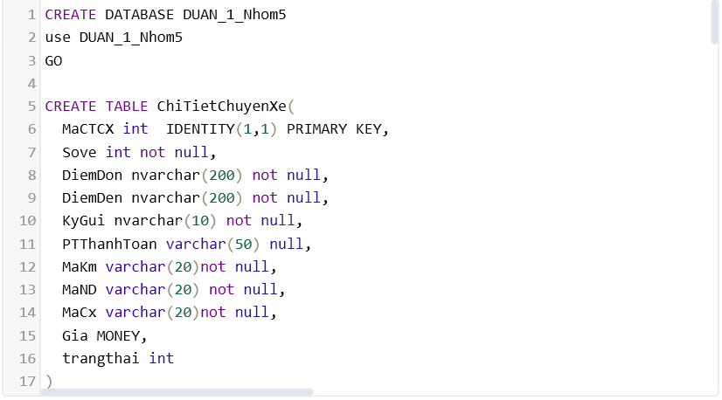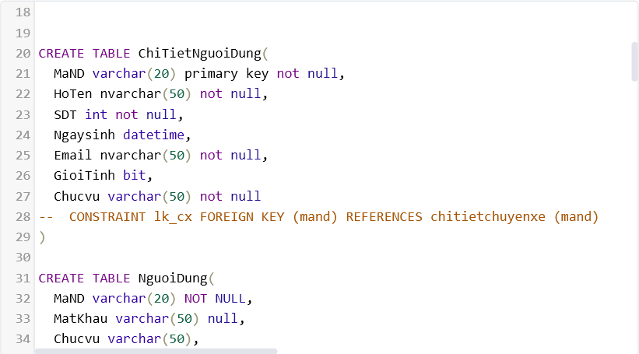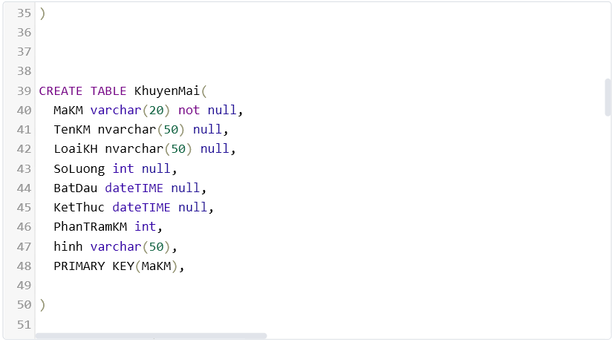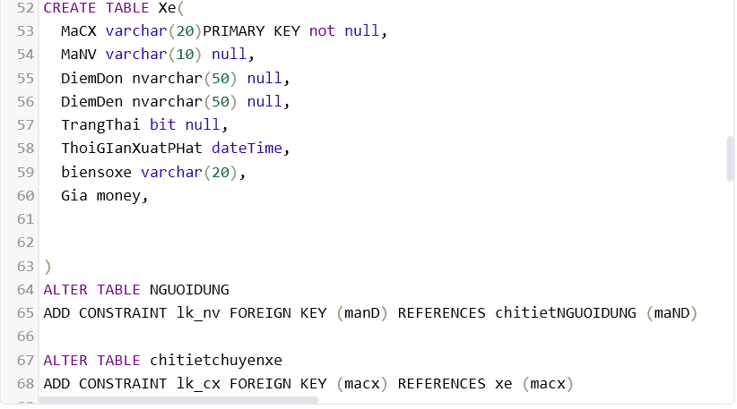

### SQL truy vấn và thao tác

#### SQL đối với Bảng 1

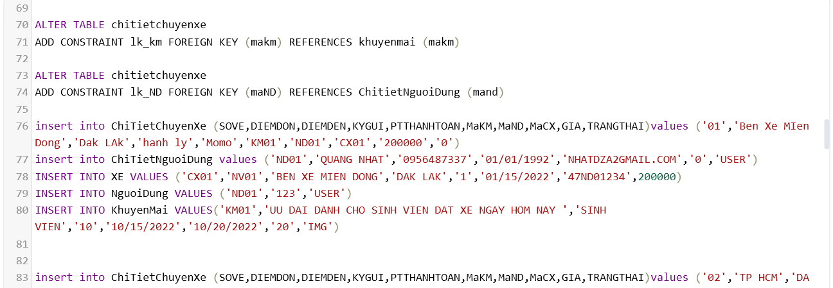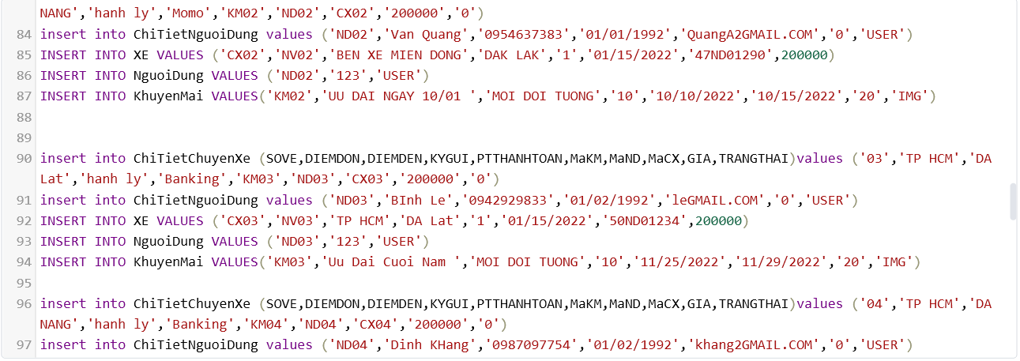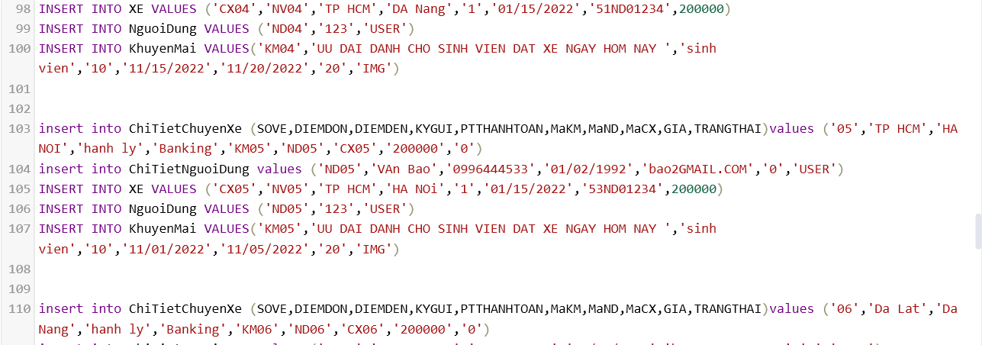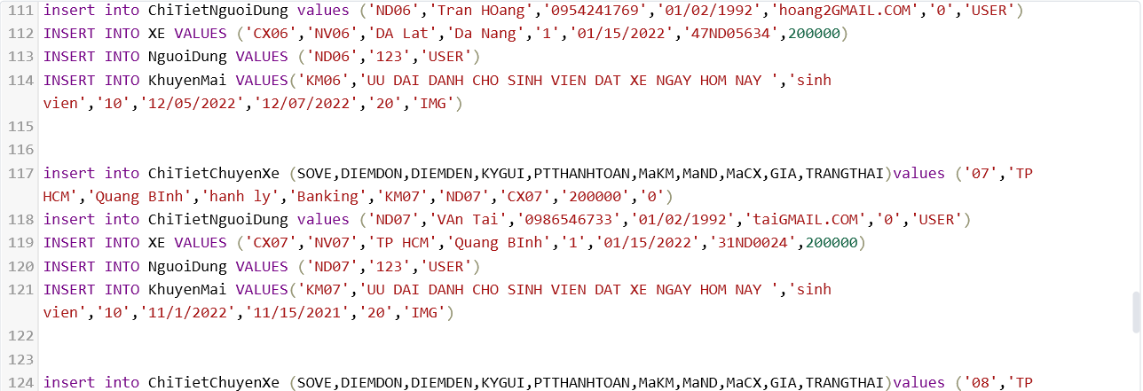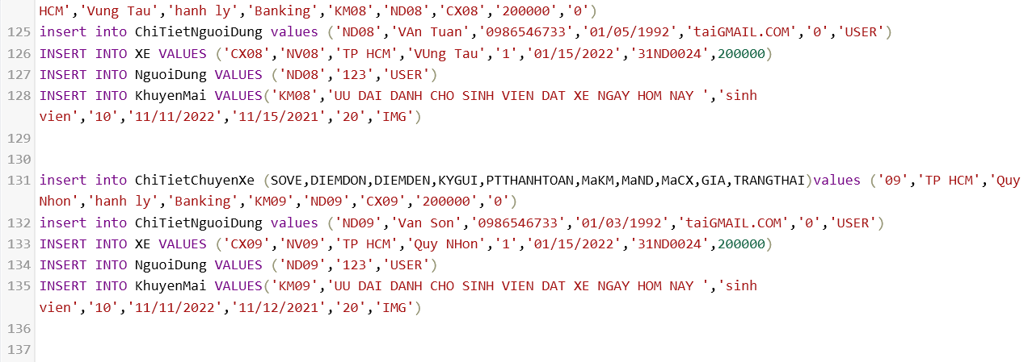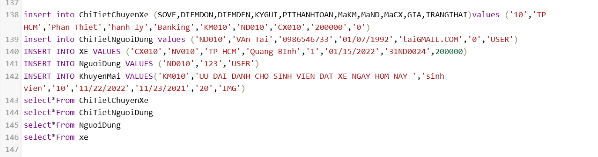

### Các thủ tục lưu tổng hợp thống kê

#### Procedure 1

#### Procedure 2

## Lập trình JDBC

### Lớp hỗ trợ

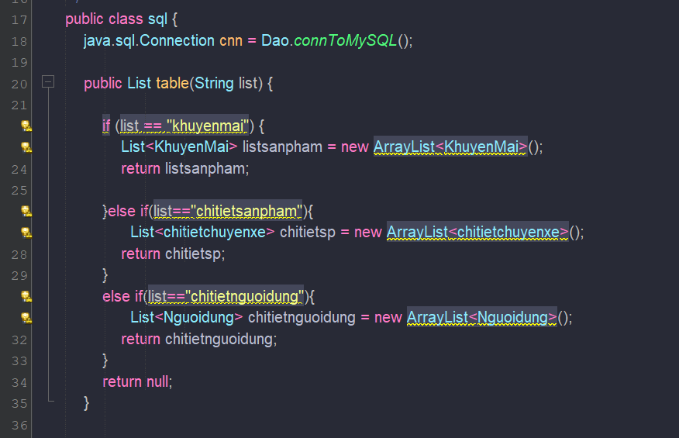

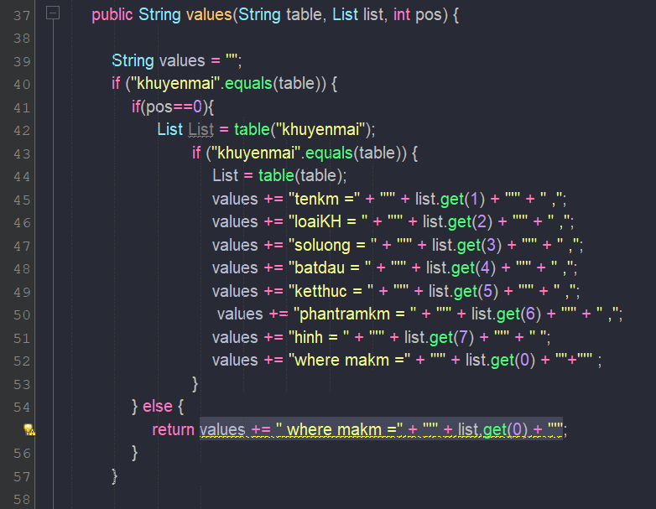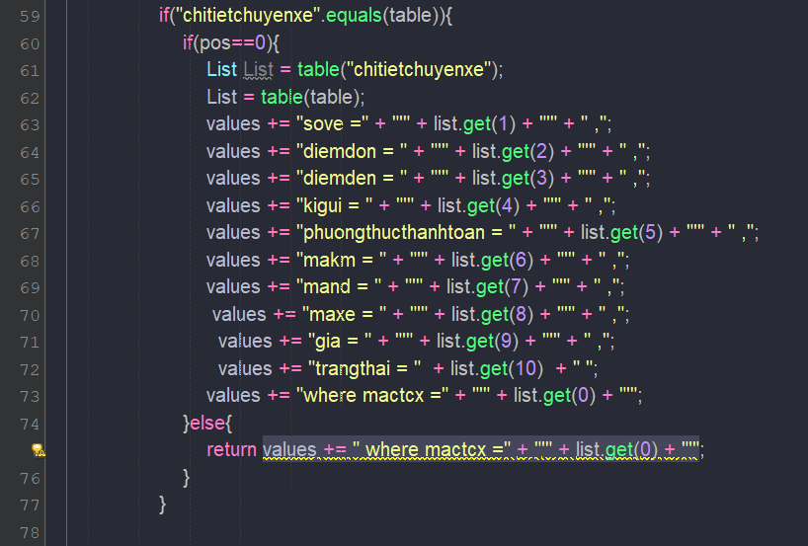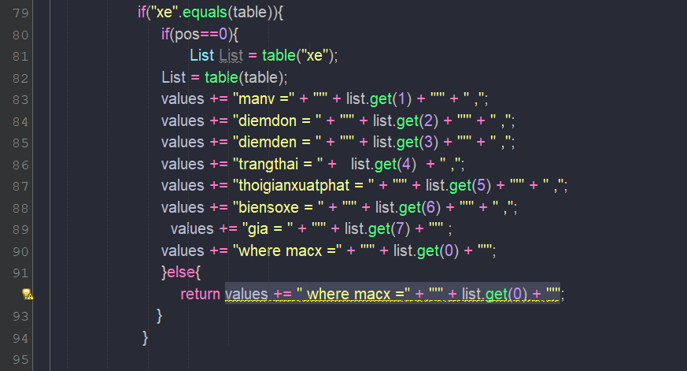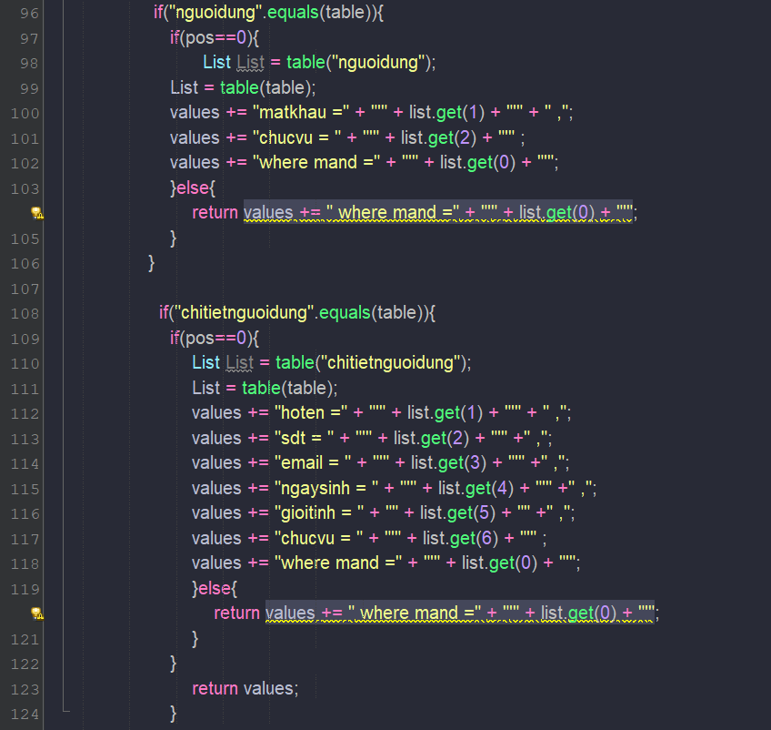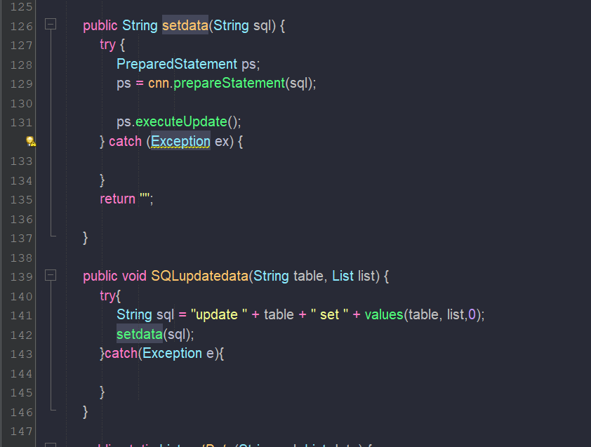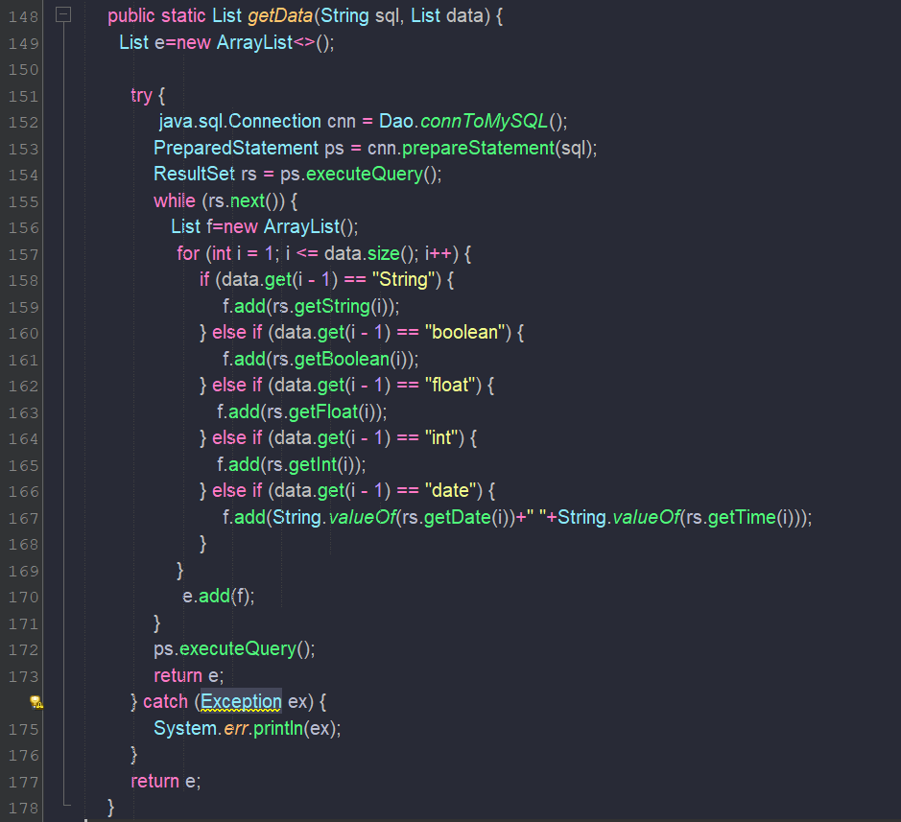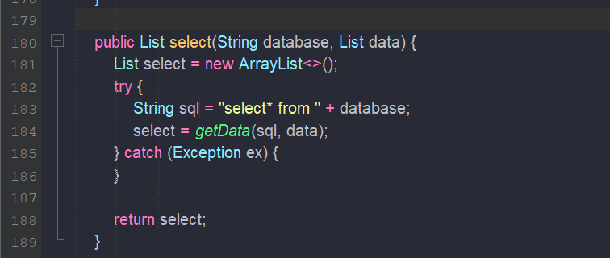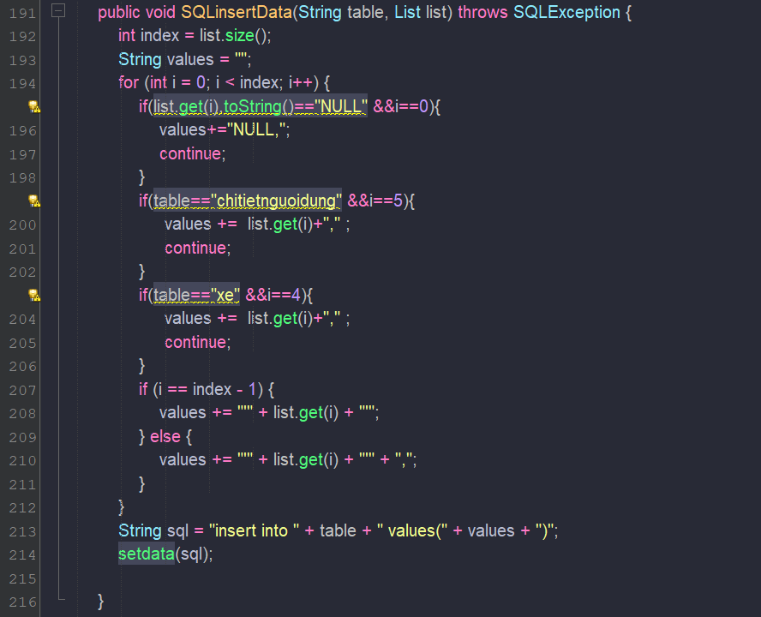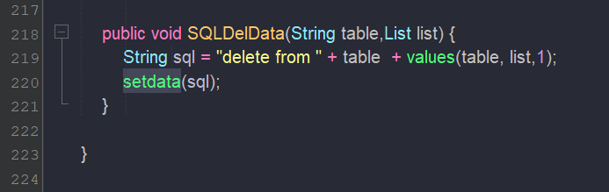

### Model class - Các lớp mô tả dữ liệu

#### Model Xe

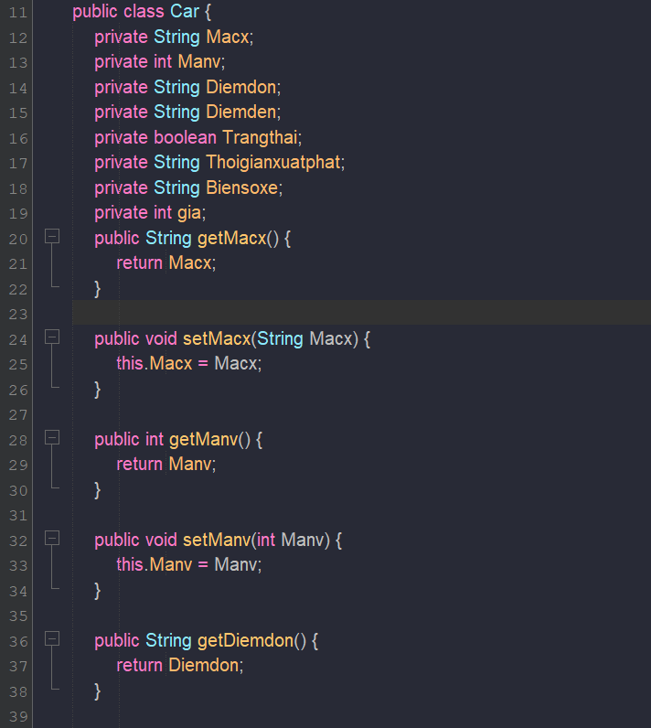

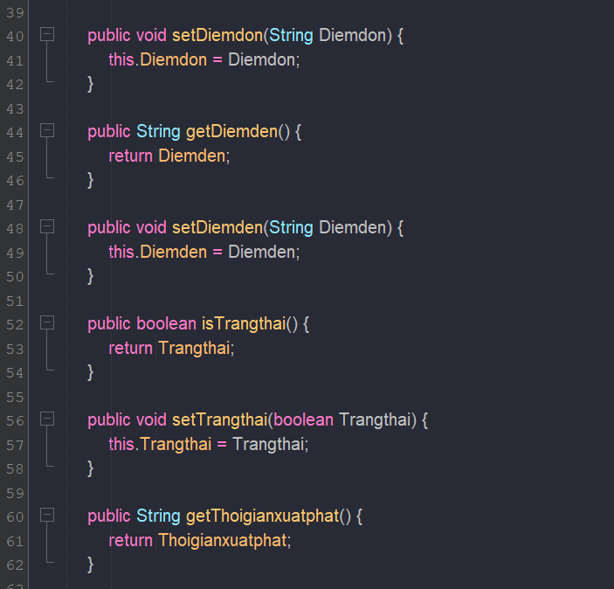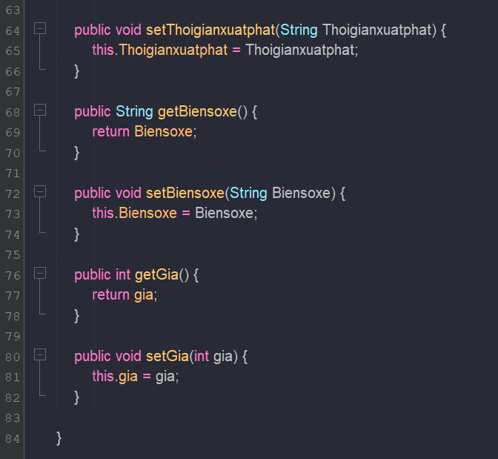

#### Model KhuyenMai

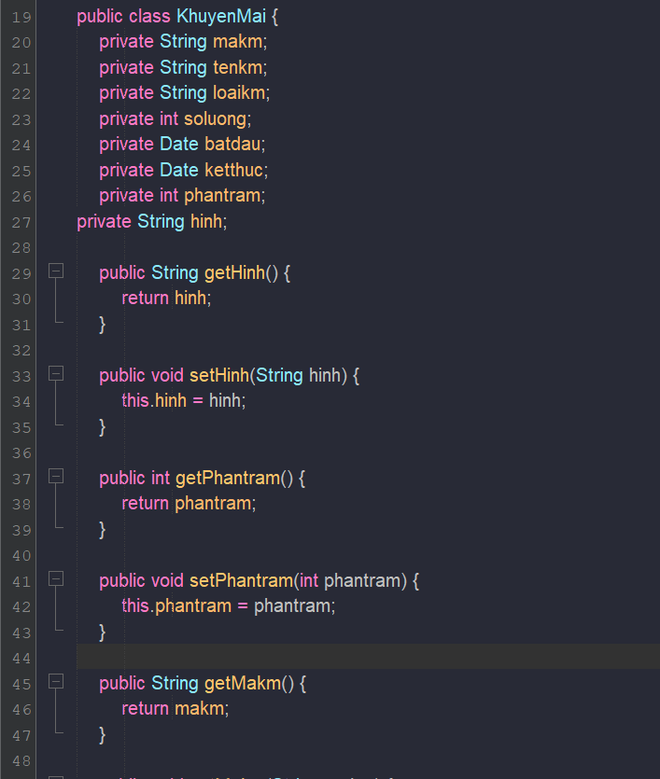

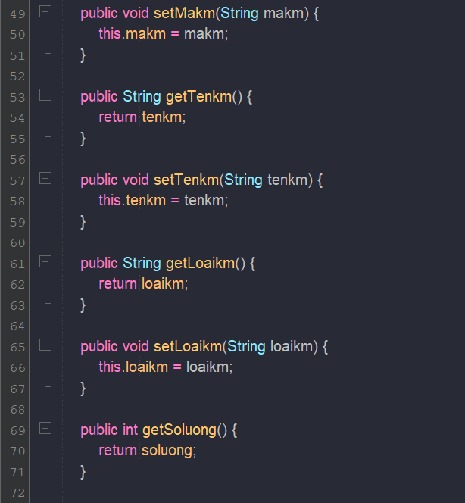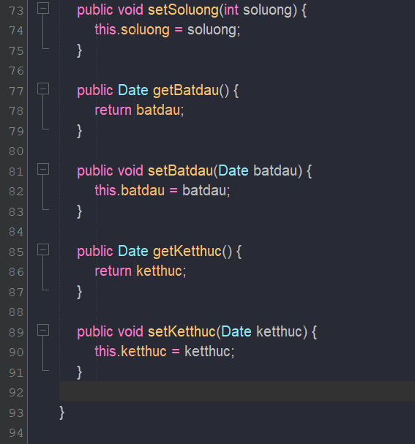

#### Model NguoiDung

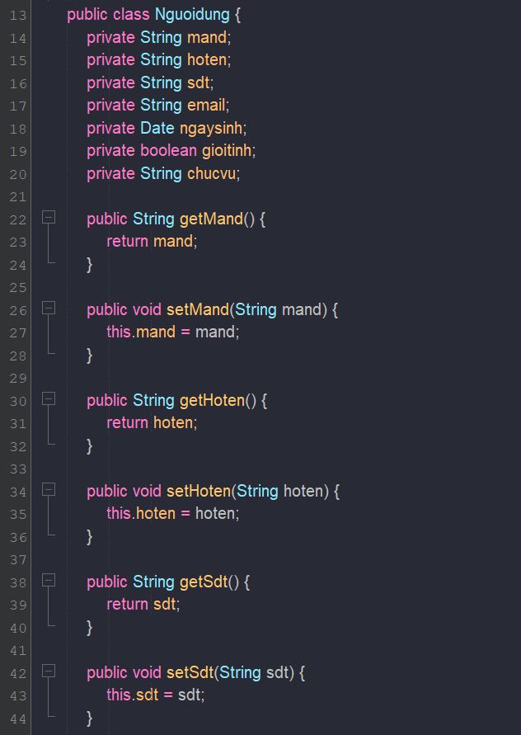

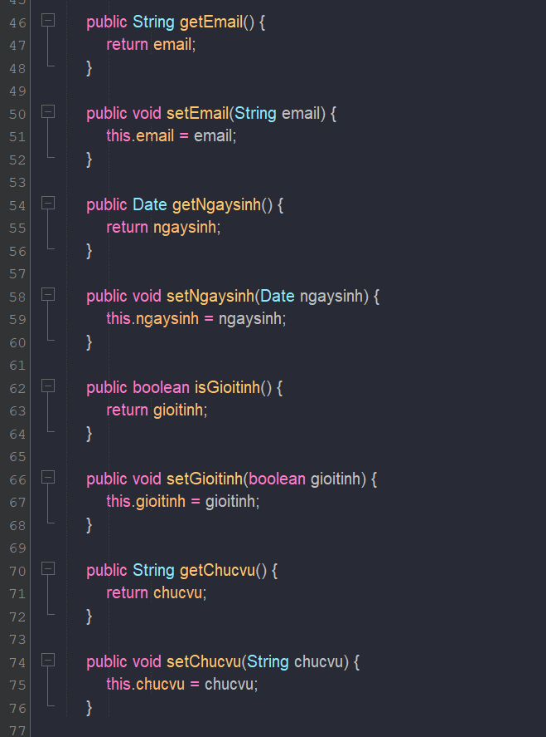

#### Model ChiTietChuyenXe

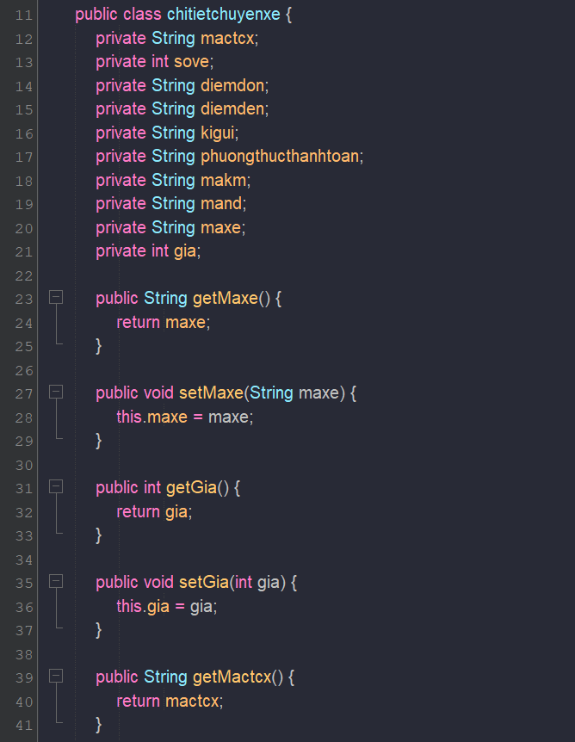

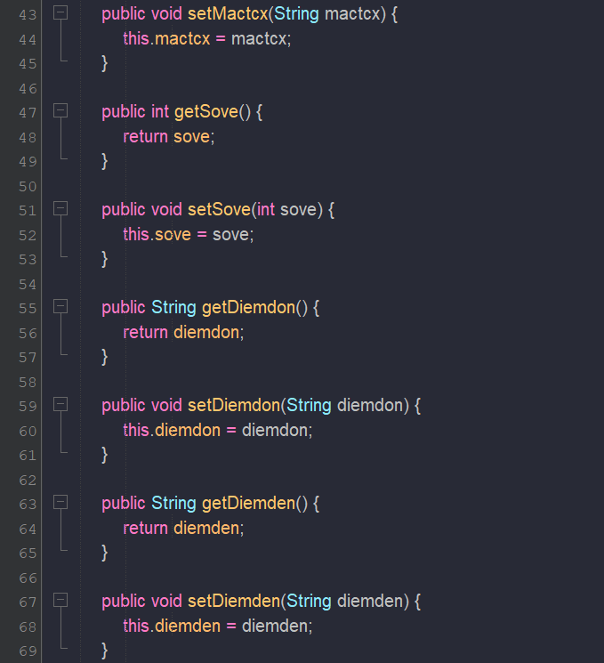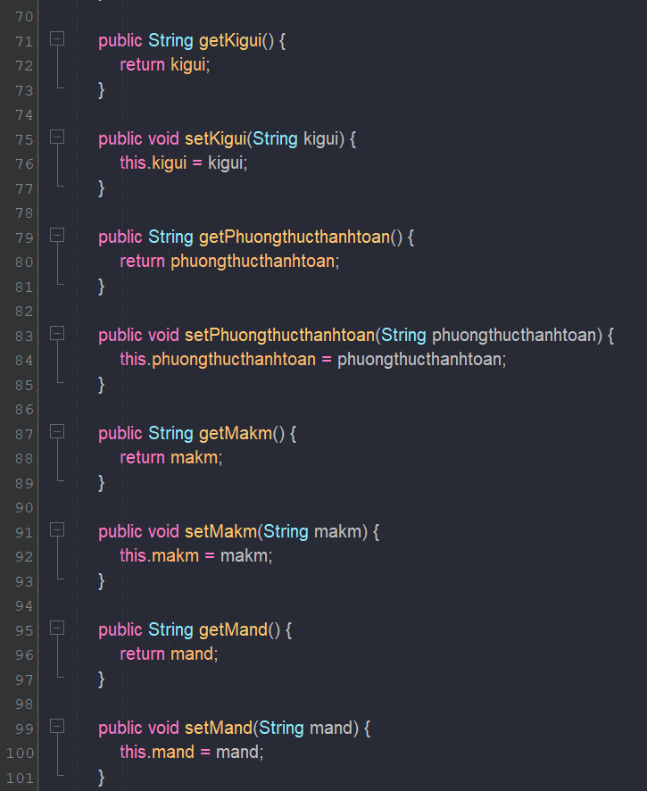

### DAO Class - Các lớp truy xuất dữ liệu

#### Lớp DAO làm việc với Bảng NguoiDungDao

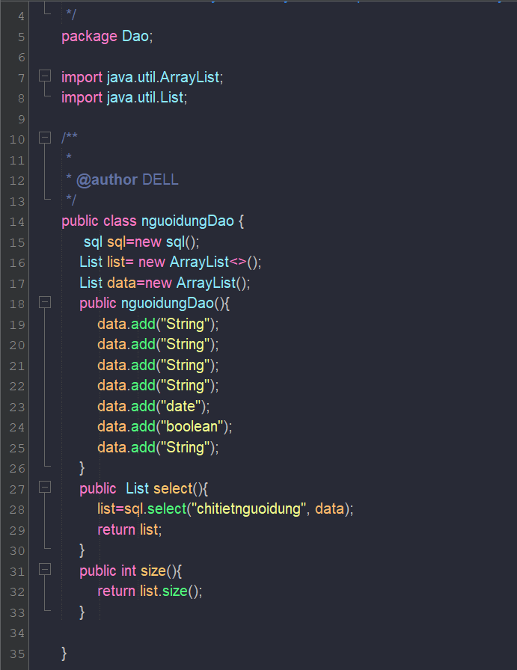

#### Lớp DAO làm việc với Bảng ChiTietChuyenXeDao

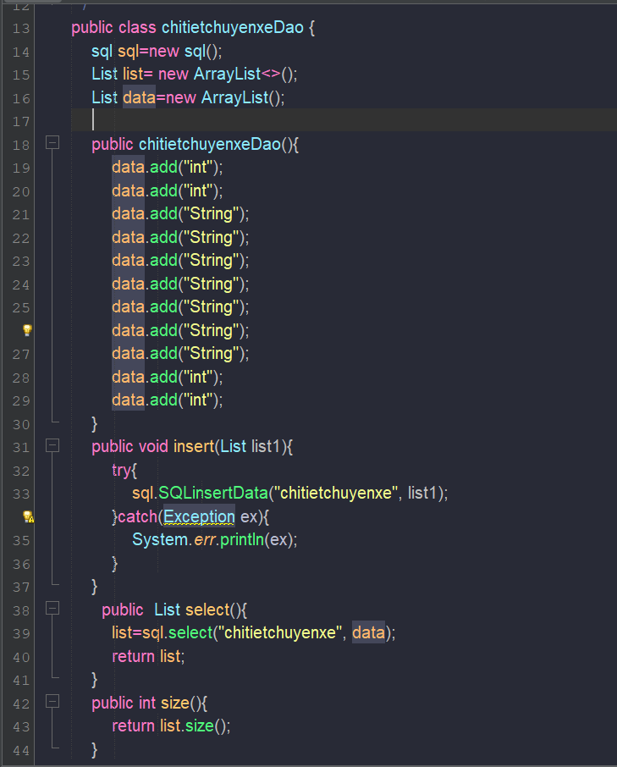

#### Lớp DAO làm việc với Bảng XeDao

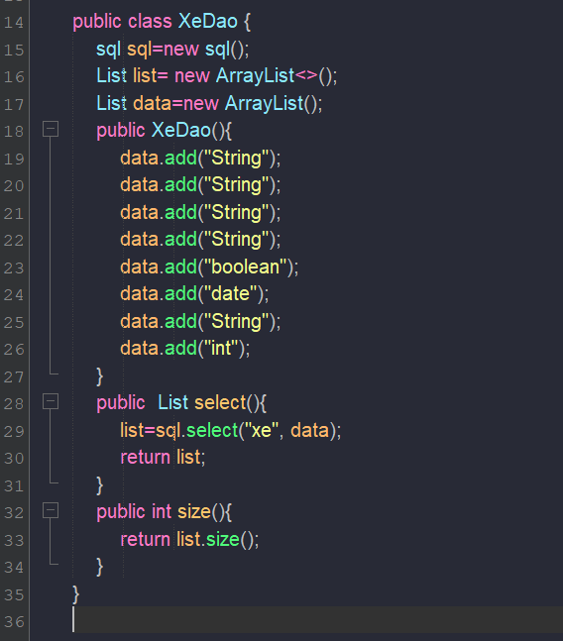

#### Lớp DAO làm việc với Bảng KhuyenMai

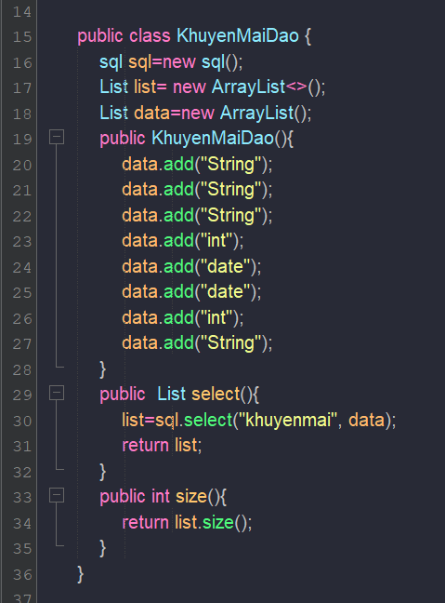

## Viết mã cho ứng dụng

### Xử lý Form X

### Xử lý Form Y

# Kiểm thử

## Kiểm thử form X

## Kiểm thử form Y

# Đóng gói và triển khai

## Hướng dẫn chuyển đổi jar thành exe

## Hướng dẫn cài đặt triển khai

## Hướng dẫn sử dụng phần mềm